附件1
106年度全民國防左營軍區故事館
徵文比賽報名表暨投稿作品
投稿者姓名 | 楊紫喬 | 學校 | 十全國小
左營軍區故事館參觀照片
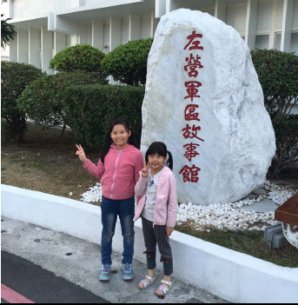

投稿題目：軍區故事館之旅
星期日中午，我們全家去軍區故事館參觀，門口前的廣場，有一個好大的船
錨，我覺得好神氣喔！進館前，記得把手機調成靜音哦！
故事館裡陳列著琳瑯滿目有趣的文物，門邊展示的潛水裝，首先吸引了我的
目光，泡泡的頭套好特別喔！全身上下都包起來，好像太空人呀！另外，還有軍
艦航行海上，傳遞訊息之用的摩斯密碼，在體驗區用長短鍵「滴滴答答」的打出
密碼讓我好有成就感，超有趣的！
在展示廳，正播放〈軍區生活的一天〉影片，我知道海軍一早就要出海去操
練，一直到晚上才能回家。當我們熟睡了，在寧靜的星空下，海軍仍舊巡視著高
雄港灣，守護著我們，我要感謝他們不辭勞苦的保護國家，讓我們可以快樂的上
學，平安的擁有舒適的生活
雖然我們只是小朋友，但是我們可以多多運動，成為健康有活力的孩子，游
泳也是一項很棒的運動，我最喜歡游泳了！擁有強健的體能，才能保護國家喔！
走出軍區故事館，已是夕陽西下，放眼望去，一棵棵挺拔的大樹，別著編號
的名牌，風景真美！這一趟軍區之旅，腦袋裝了滿滿的知識，心中也裝了滿滿的
感動，左營軍區故事館是個值得回味的好地方，下回經過蓮池潭，推薦大家一定
要來喔!

